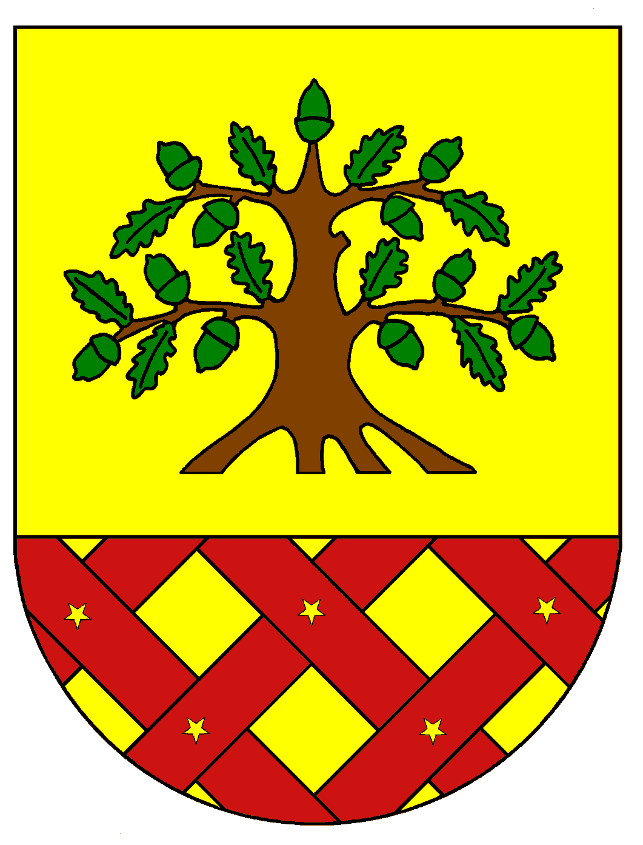 | NÁVRH ROZPOČTU
 | Obce Dobrochov na rok 2023
 |  | Rozpočet 2022
 | PŘÍJMY
Daňové příjmy - třída 1
položka
1111 | Daň z příjmů fyz. osob ze závislé činnosti | 740 000,-
1112 | Daň z příjmů osob samostatně výdělečně činných | 48 000,-
1113 | Daň z příjmů kapitálových výnosů | 126 000,-
1121 | Daň z příjmu PO za obce | 1 065 000,-
1122 | Daň z příjmů právnických osob | 195 700,-
1211 | DPH | 2 300 000,-
1511 | Daň z nemovitostí | 350 000,-
1341 | Poplatek ze psů | 9 000,-
1345 | Poplatek za obecní systém odpadového hospodářství | 245 000,-
1340 | Odvoz TKO
1381 | Daň z hazardních her | 30 000,-
1334 | Odvody za odnětí půdy ze ZPF | 15 000,-
1343 | Poplatek za užívání veřejného prostranství | 100,-
1361 | Správní poplatky | 1 000,-
1382 | Příjem ze zrušeného odvodu z loterií
 | Celkem tř. 1 | 5 124 800,-
Nedaňové příjmy - třída 2
§
3612 | Bytové hospodářství | 520 000,-
3613 | Nebytové hospodářství | 18 000,-
3639 | Komunální služby vč. pronájem pozemků | 50 000,-
6310 | Úroky z BÚ | 1 000,-
6171 | Činnost místní správy | 70 000,-
3725 | Příspěvek EKO-KOM | 70 000,-
3726 | Zneškodňování ostatních odpadů (BIO) | 40 000,-
6330 | Převody vlastním fondům v rozpočtech územní úrovně | 450 000,-
6409 | Ostatní činnosti jinde nezařazené | 5 000,-
6409 | Ostatní činnosti jinde nezařazené | 1 492 263,-
 | Celkem tř. 2 | 2 716 263,-
Přijaté dotace - třída 4
položka
4112 | Dotace na místní správu | 77 800,-
4122 | Neinvestiční přijaté transfery od krajů
4116 | Dotace na podporu zaměstnannosti | 96 000,-
4213 | Dotace MŽP - zelená stuha (UZ 90992) | 200 000,-
4216 | Dotace na následnou péči - výsadby | 135 265,-
4216 | Dotace na následnou péči - tůně | 61 616,-
4111 | Volby 98 187
4111 | Volby 98 008
4111 | Neinvestiční přijaté stransfery 98043
4113 | Neinvestiční přijaté transfery ze státního rozpočtu
4122 | Neinvestiční přijaté transfery od krajů UZ 00401
4213 | Dotace silnice SFDI (UZ 91628) | 1 256 555,-
 | Celkem tř. 4 | 1 827 236,-
 | Celkem příjmy | 9 668 299,-
 | VÝDAJE
2219 | Ostatní záležitosti pozemní komunikace - cyklostezka | 900 000,-
2219 | Ostatní záležitosti pozemní komunikace - oprava silnice | 3 562 183,-
2212 | Silnice tř. 5 - úroky | 30 000,-
2212 | Silnice tř. 5 - oprava silnice
2212 | Silnice tř. 6 - oprava silnice | 643 895,-
2292 | Provoz veř. silniční dopravy tř. 5 | 55 114,-
2310 | Pitná voda | 454 567,-
2321 | Odvádění a čištění odpadních vod - oprava silnice | 1 480 188,-
2341 | Vodní díla v zemědělské kraji - biocetrum | 230 696,-
2341 | Vodní díla v zemědělské kraji - biocetrum
2321 | Odvádění a čištění odpadních vod - tř. 5 | 346 815,-
3314 | Činnosti knihovnické | 14 000,-
3330 | Činnost reg. Církví - oprava kaple
3341 | Poplatek Český rozhlas | 540,-
3399 | Záležitosti kultury - tř. 5 | 150 000,-
3412 | Revize dětského hřiště | 1 400,-
3419 | Tělovýchovná činnost - tř. 5 (fotbal) | 3 200,-
3419 | Tělovýchovná činnost - tř. 6 | 20 000,-
3612 | Bytové hospodářství - tř. 5 – úroky | 30 000,-
3612 | Bytové hospodářství - tř. 5 – opravy a udržování | 30 000,-
3631 | Veřejné osvětlení - oprava silnice | 437 679,-
3631 | Veřejné osvětlení - tř. 5 | 50 000,-
3635 | Územní plánování
3639 | Komunální služby a územní rozvoj tř. 5 | 460 000,-
3722 | Sběr a odvoz komunálního odpadu - tř. 5 | 300 000,-
3726 | Zneškodňování ostatních odpadů | 60 000,-
3745 | Péče o vzhled obcí a veřejnou zeleň - tř. 5 | 552 669,-
3745 | Péče o vzhled obcí a veřejnou zeleň - park
5213 | Rezerva na krizová opatření | 10 000,-
5299 | Neinvestiční transfery obcím (tornádo)
5512 | Požární ochrana - tř. 5
6112 | Zastupitelstvo obce - tř. 5 | 900 000,-
6115 | Volby 98 187
6118 | Volby 98 008
6171 | Činnost místní správy - tř. 5 | 1 900 000,-
6171 | Činnost místní správy - reprezentace zelená stuha | 200 000,-
6221 | Nákup ostatích služeb - obědy UA
6310 | Finanční operace - tř. 5 | 12 000,-
6330 | Převody vlastním fondům v rozpočtech územní úrovně | 450 000,-
6399 | Daň z příjmu PO za obce | 195 700,-
6402 | Finanční vypořádání - tř. 5 (vratka volby) | 10 457,-
6409 | Ostatní činnost | 1 492 263,-
6409 | Ostatní činnost - tř. 5 | 10 000,-
 | Celkem výdaje | 15 084 421,-
 | FINANCOVÁNÍ - tř. 8
8115 | Změna stavu na bankovních účtech | 0,00
8123 | Dlouhodobé přijaté půjčky | 5 776 122,-
8124 | Splátky dl. přijatých půjček | -360 000,00
 | Celkem financování | 5 416 122,-
 | Zapojení přebytku z minulých let | 0

